INFORMAÇÃO DE IMPRENSA

10 anos de tecnologia MICHELIN Ultraflex

2004-2014: A tecnologia MICHELIN Ultraflex celebra o seu 10º aniversário
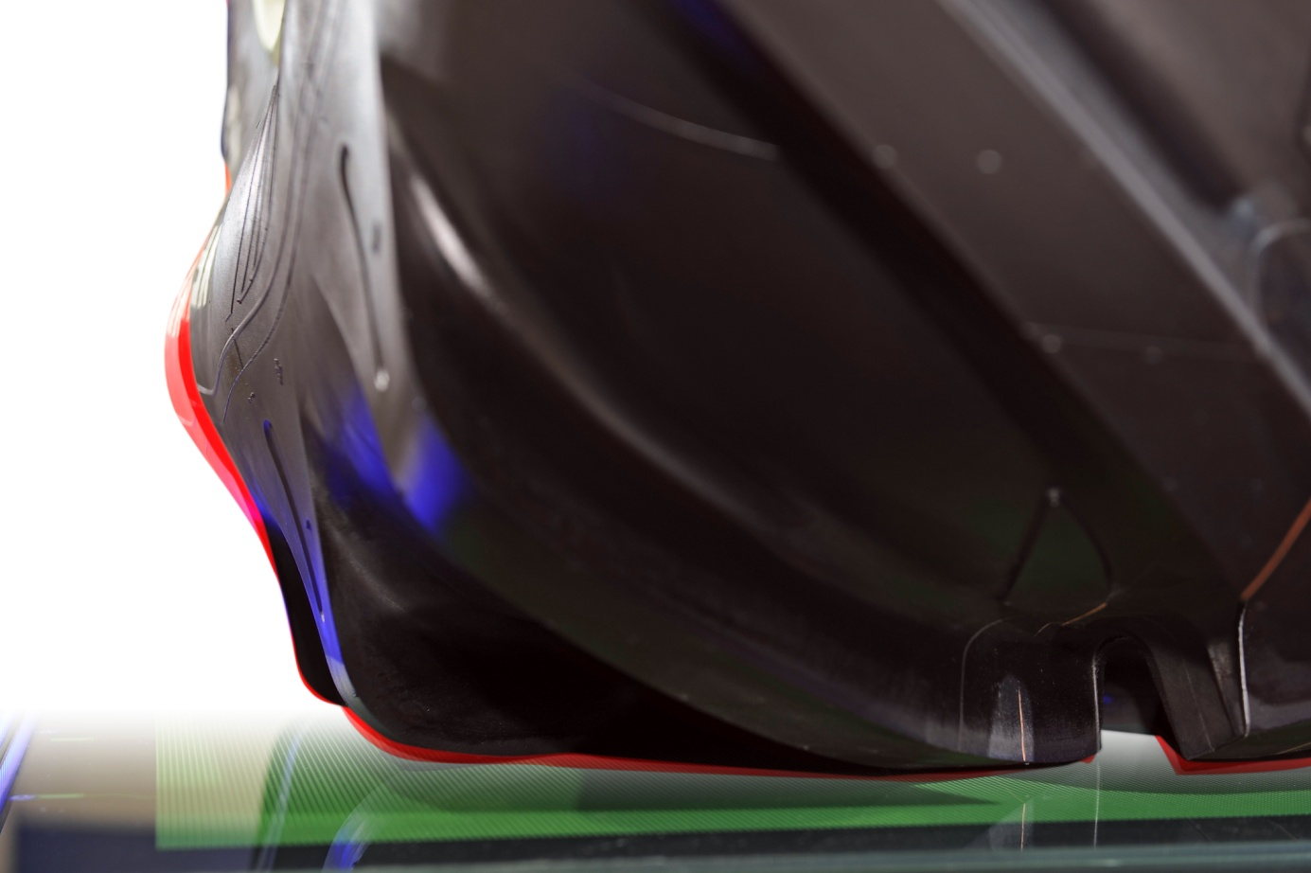

Dez anos de pneus de baixa pressão, ganhos em produtividade e proteção do solo em cada fase do ciclo de cultivo

Dossier de imprensa
Outubro de 2014

2004-2014: dez anos de baixa pressão ao serviço do rendimento, da produtividade e da proteção dos solos
A Tecnologia MICHELIN Ultraflex celebra o seu 10º aniversário cobrindo todas as etapas do ciclo de cultivo
- Informação-chave
Numa época em que os estudos universitários quantificam o rendimento e a produtividade geradas com práticas respeitosas com o solo, a Michelin celebra o 10º aniversário da tecnologia MICHELIN Ultraflex, uma inovação revolucionária que permite aos pneus agrícolas um maior respeito ao solo, graças à sua capacidade para trabalhar a baixa pressão e, portanto, obter melhores colheitas.

A tecnologia MICHELIN Ultraflex responde a um desafio duplo: evoluir ao ritmo da maquinaria agrícola para melhorar a produtividade ao mesmo tempo que protege os solos.

A Michelin propõe pneus com tecnologia MICHELIN Ultraflex com normas IF e VF e, inclusive, a partir de agora, normas standard para todo o ciclo de cultivo.

Um estudo recente mostrou que as melhorias no rendimento agrónomo que proporciona a tecnologia MICHELIN Ultraflex podem atingir
até 4%. Neste caso, o retorno do investimento em pneus com tecnologia MICHELIN Ultraflex pode superar 24 %, graças à melhoria do rendimento dos cultivos gerada pela menor compactação do solo. Além disso, a produtividade do trabalho melhora graças à maior motricidade ao operar a baixa pressão, enquanto suporta mais carga e mais velocidade.

Como podemos alimentar melhor o planeta, num contexto de crescimento demográfico e de estancamento do solo cultivável?
Com este objetivo, o Grupo Michelin, cujo slogan corporativo é “A melhor forma de avançar”, desenvolveu em 2004 uma inovação revolucionária, a tecnologia MICHELIN Ultraflex, para tornar mais eficaz a mobilidade da maquinaria agrícola.
Para produzir melhor, é preciso obter o maior benefício da fertilidade do solo, por isso é essencial evitar a sua compactação. Calcula-se que pelo menos 45% da superfície de campo de cereais suporta a passagem de maquinaria agrícola (segundo o estudo Kroulik, 2009), e esta percentagem pode facilmente ultrapassar 90 %. O custo da compactação do solo, como estima um estudo da Universidade Harper Adams, supera os 1.200 milhões de dólares por ano no Reino Unido. Estes volumes ilustram a magnitude dos desafios que os agricultores têm de defrontar.
Por esta razão, o Grupo Michelin pôs toda a sua tecnologia ao serviço dos agricultores, proporcionando-lhes uma ampla gama de pneus de baixa pressão que satisfazem todas as necessidades do ciclo de cultivo:
- Para tratores: MICHELIN XeoBib, AxioBib e YieldBib.
- Para ceifeiras: MICHELIN CerexBib.
- Para pulverizadores e maquinaria de tratamento: MICHELIN SprayBib.
- Para reboques: MICHELIN CargoXBib.

Os pneus MICHELIN Ultraflex são a resposta da seguinte equação:
Menor pressão = menor compactação = maior respeito ao solo
= mais rendimento = mais produtividade

Tecnologia MICHELIN Ultraflex, o melhor investimento para obter maiores colheitas
A universidade britânica Harper Adams estudou as melhorias na produtividade geradas pela tecnologia MICHELIN Ultraflex em parcelas de trigo com maquinaria agrícola equipada com pneus de tecnologia radial não Ultraflex. Vão ser realizados estudos similares em outros ecossistemas diferentes.
O estudo destaca uma melhoria no rendimento de 4 % anual. Partindo de um rendimento por hectare de oito toneladas, a um preço de colheita de 200 euros por tonelada, isto significa um lucro produtivo de 64 euros por hectare por ano.
Tendo em conta que equipar com pneus MICHELIN Ultraflex pressupõe um investimento adicional de 1,20 euros por hectare e por trator em comparação com a montagem de um pneu radial standard (ao qual devemos acrescer um investimento de um euro adicional por hectare para uma ceifeira e 0,50 euros por hectare para reboques), o retorno do investimento, neste caso, é superior a 24.
Os pneus MICHELIN Ultraflex são claramente o melhor investimento para melhorar o rendimento e proteger os solos.

O desafio da baixa pressão
Qualquer força aplicada numa superfície exerce uma pressão: uma máquina agrícola transmite, assim pois, uma pressão ao solo através dos seus pneus. Acima de um bar demonstrou-se que o solo sofre compactação: a pressão ao solo gera uma modificação da sua estrutura e da sua composição química, eliminando os macroporos que permitem a circulação da água e do ar, o que afeta a mineralização das raízes. Uma forte compactação pode reduzir o rendimento do solo entre 30 % e 40 %.
Segundo a fórmula:
P_{SM} = Z/S_{C}

onde...
P_{SM} é a pressão ao solo
Z é a carga
S_{C} é a marca ao solo

…o que demonstra que qualquer aumento da marca ao solo permite baixar a pressão ao mesmo.

Como aumentar a marca ao solo?
A solução mais simples é aumentar o volume. Os pneus agrícolas, que geralmente necessitam de 1,6 bar de pressão para operar já há uma década, poderiam trabalhar a 0,8 bar suportando a mesma carga se o seu volume se duplicasse. Isto pressupõe problemas de dimensões, de regulações, de montagem, de custos, de adaptação da maquinaria...

A Michelin optou por uma solução mais inovadora: poder rodar aumentando a flexão do pneu. Esta complicada performance implica igualmente manter o melhor comportamento possível na estrada, em que a maquinaria agrícola passa em geral entre 20 % e 40 % do seu tempo, a velocidades elevadas que podem atingir até 65 km/h, onde a Lei o permite.
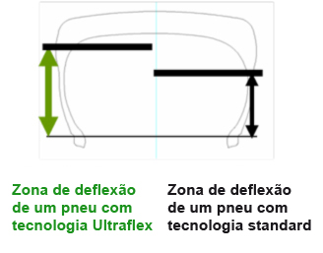

O nascimento da Tecnologia MICHELIN Ultraflex
Depois de inventar o pneu radial agrícola no início dos anos 80, a Michelin voltou ao trabalho e apresentou o MICHELIN XM 108, um pneu agrícola de grande volume, 25 % mais largo que o seu predecessor, mas que se montava sobre a mesma jante. Este pneu pode funcionar a pressões entre 1,2 bar e 1,6 bar. O objetivo da segunda fase foi passar a pressões de trabalho inferiores a 1 bar, tanto no campo como na estrada. Este projeto denominou-se “HVBP” (Alta Velocidade Baixa Pressão, nas suas siglas em francês). Para o seu desenvolvimento, desenhou-se de novo a estrutura do pneu standard: banda de rolamento, topo e flancos.
Este pneu protótipo tinha o objetivo de ser capaz de circular a velocidades até 65 km/h, cumprindo todos os requisitos de segurança, e poder trabalhar no campo a uma pressão de apenas 0,8 bar. Durante o seu desenvolvimento, o pneu demonstrou a sua capacidade para oferecer 20 % de superfície de contacto adicional, mantendo uma boa manobrabilidade na estrada e um excelente conforto, assim como uma melhor resistência à fadiga e 25 % mais de duração. A capacidade de tração, estreitamente relacionada com a marca ao solo, melhorou-se: desta maneira, o pneu HVBP encerrou um ciclo virtuoso. Uma melhor tração proporciona uma menor patinagem, menos trilhos e, de novo, melhor proteção do solo, menor consumo, redução do desgaste do material e melhoria do rendimento dos cultivos. Esta inovação da Michelin permite conjugar mais performances num mesmo pneu.

E, então, a Michelin criou o MICHELIN XeoBib
Quando o protótipo cumpriu os objetivos, chegou o momento de passar à fase de produção: o pneu MICHELIN XeoBib apresentou-se ao público geral, à imprensa e aos profissionais do setor agrícola nas principais feiras durante o inverno de 2003/2004.
As primeiras duas dimensões MICHELIN XeoBib destinaram-se a equipar tratores com uma potência de cerca de 130 cavalos, nas dimensões VF 520/60 R28 para o eixo dianteiro e VF 650/60 R38 para o traseiro, que substituíram as medidas standard que habitualmente se usavam para esse tipo de tratores: 480/65 R28 para o dianteiro e 600/65 R38 para o traseiro.
Comparado com um pneu standard de série 65, o MICHELIN XeoBib mostrou imediatamente muito melhores performances nos campos:
- Para uma carga de 3.650 kg, XeoBib opera a uma pressão de 0,9 bar, enquanto o pneu standard de referência de série 65 trabalha a 1,4 bar.
- A marca ao solo de XeoBib é 24 % maior que a do pneu de referência.
- Os trilhos do XeoBib são de 21 mm de profundidade em comparação com os 46 mm do pneu de referência, o que significa 55 % de redução.
- A resistência ao rolamento de XeoBib em terra mole é 20 % menor que as do pneu de referência.
- O esforço de tração aumenta 7 % para a mesma taxa de deslizamento.
A comparação das pressões autorizadas demonstra todas as vantagens da tecnologia MICHELIN Ultraflex, tanto no campo como na estrada, segundo esta tabela de pressões, em função da velocidade, para uma carga dada de 3.300 kg:
 | 30 km/h | 40 km/h | 50 km/h | 65 km/h
Pneu de série 65 do mercado | 1,1-1,2 | 1,2-1,3 | 1,3-1,6 | 1,4
MICHELIN XeoBib | 0,8 | 0,8 | 0,8 | 0,8

Uma inovação sem par, muitíssimas vantagens
MICHELIN XeoBib foi reconhecido unanimemente no seu justo valor pelos profissionais do mundo agrícola. Na sua primeira aparição em AgriTechnica de Hannover (Alemanha), a maior feira de maquinaria agrícola da Europa, o pneu recebeu a Medalha de Ouro de Inovação em 2003. O júri considerou que “MICHELIN XeoBib responde a uma antiga exigência, até agora considerada como irrealizável pelos especialistas em agricultura”. Esta foi, além disso, a primeira vez que, neste salão de maquinaria agrícola, o prémio se entregou a um pneu.
Para MICHELIN XeoBib, esta medalha foi o primeiro reconhecimento de uma longa série:
- Primeiro Prémio à Inovação Técnica no Salão EIMA de Bolonha, Itália, em novembro de 2003.
- Prémio PHB pelo seu “carácter revolucionário” no Salão Agrícola de Zuidlaren, (Países Baixos), em dezembro de 2003.
- Epi d’Or 2004 no Salão AgriBex da Bélgica, em fevereiro de 2004.

A história estava em andamento e ainda se enriqueceu mais com bastantes capítulos novos:.
2006: MICHELIN AxioBib IF (Improved Flexion), na dimensão 710/85 R38, foi o primeiro pneu agrícola com diâmetro 2,15 m.
2010: MICHELIN SprayBib VF, na dimensão 380/90 R46, tornou-se no primeiro pneu Ultraflex concebido especificamente para pulverizadores e maquinaria de tratamento.
2011: MICHELIN CerexBib IF, na dimensão 800/70 R32 CFO, foi o primeiro pneu Ultraflex concebido especialmente para ceifeiras.
2012: MICHELIN YieldBib VF (Very High Flexion), na dimensão 480/80 R50, foi o primeiro pneu VF para cultivos em linha para o mercado norte-americano.
2013: A Michelin apresentou o MICHELIN AxioBib IF, na dimensão 900/60 R46, o maior pneu do mundo para trator.
2014: MICHELIN CargoXBib High Flotation é o primeiro pneu Ultraflex para reboque e permite à Michelin dispor de uma oferta global para todas as fases do ciclo do cultivo.
O respeito aos fatos
Segurança, respeito aos solos, rendimento dos cultivos, produtividade e tração: os pneus da gama MICHELIN Ultraflex respondem a cada um
destes desafios, graças ao uso de tecnologia de ponta.
Com motivo do 10º aniversário da tecnologia MICHELIN Ultraflex, a Michelin organizou quatro workshops no seu Centro de Tecnologia de Ladoux, (Clermond-Ferrand, França) para demonstrar as performances dos seus pneus.
Segurança: teste de comportamento dinâmico extremo com o MICHELIN SprayBib
Contexto: as pulverizadoras e a maquinaria de tratamento são cada vez mais volumosas e pesadas. Transportam cargas pesadas com um centro de gravidade alto. Em comparação com um pneu de tecnologia standard, o MICHELIN SprayBib de tecnologia Ultraflex oferece mais 40 % de capacidade de carga com 43 % menos de pressão.
A pulverizadora John Deere equipa o pneu MICHELIN SprayBib VF na nova dimensão 420/95 R50.
A Michelin demonstra que estas performances são sinónimo de segurança com as manobras que realizam os seus pilotos de provas esquivando cones com total controlo a quase 40 km/h, uma velocidade muito elevada para estes altos veículos. Levados até ao limite, demonstram a sua capacidade para enfrentar qualquer situação de risco que os agricultores pudessem encontrar hipoteticamente nas operações quotidianas.
Respeito ao solo: fossa de compactação com o MICHELIN XeoBib
O uso de uma fossa estratificada demonstra da maneira mais concreta a capacidade da tecnologia MICHELIN Ultraflex para respeitar os solos.
A fossa estratificada permite visualizar o impacto da pressão dos pneus nos solos. Graças a esta demonstração, pode-se comparar o efeito de um pneu de estrutura radial tradicional, de um MICHELIN Multibib, na dimensão 650/65 R38 a 1,4 bar de pressão, com o de um pneu MICHELIN XeoBib VF, na dimensão 710/60 R38 a 0,9 bar, transportando ambos uma carga de 4.500 kg.
O benefício da compactação nas diversas camadas do solo aprecia-se até um metro de profundidade.
A fossa está constituída por finas camadas de tipo zebra, as diferenças nos trilhos e na profundidade do impacto estão claras. As vantagens pela utilização dos pneus com tecnologia MICHELIN Ultraflex são, portanto, evidentes quando se comparam visualmente os perfis das diferentes camadas da fossa.
A menor compactação vai permitir preservar melhor o capital solo (redução da desnitrificação, a erosão da água, mantendo a porosidade e a biodiversidade do solo), melhorando, assim, de maneira sustentável a biomassa produzida.
Tração, respeito ao solo e produtividade: o MICHELIN AxioBib IF 900/60 R46 transmite toda a potência ao solo
O pneu MICHELIN AxioBib IF, na dimensão 900/60 R46, com tecnologia Ultraflex foi especialmente concebido para tratores de grande potência. Nesta demonstração, o pneu equipou um dos tratores de última geração mais potentes, o New Holland T9, com mais de 500 cavalos, com um arado Grégoire Besson de oito metros de largura. Em comparação com um pneu MICHELIN AxioBib IF, na dimensão 900/65 R42, a marca no solo do MICHELIN AxioBib IF 900/65 R46 é 10 % superior, passando de 6.014 cm² para 6.642 cm², cheio a uma pressão inferior (1,1 bar em vez de 1,4 bar), e transportando idêntica carga de 7.000 kg por pneu. Isto permite utilizar aparelhos mais largos para aumentar a produtividade e reduzir as passagens no campo (preservação dos solos), com um aumento da velocidade de trabalho para conseguir melhorar a produtividade e trabalhar em condições extremas (superfícies pouco aderentes ou trabalhar mais profundo).
Tecnologia: o pneu MICHELIN CargoXBib High Flotation está preparado para as tecnologias do futuro
Todos os benefícios da tecnologia MICHELIN Ultraflex estão já disponíveis para reboques e podem-se melhorar com sistemas centralizados de controlo de pressão de pneus. O MICHELIN CargoXBib High Flotation tem a capacidade única de se adaptar a todos os tipos de carga e a todos os terrenos, graças a uma carcaça específica que lhe permite trabalhar num vasto escalão de pressões que vão desde 0,8 a 4 bar.

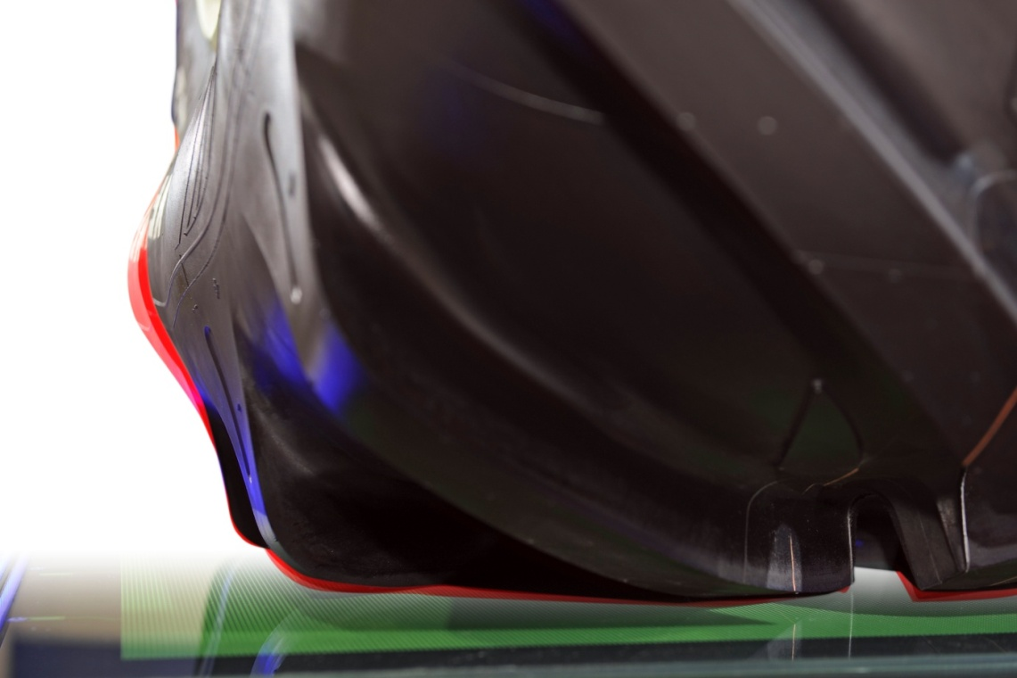
Modificação da marca e deflação dos flancos: a tecnologia MICHELIN Ultraflex em ação.

Alguns fatores-chave e números da Tecnologia Michelin Ultraflex

2,32: é, em metros, a altura do pneu para trator maior do mundo, o MICHELIN AxioBib IF 900/60 R46.

4: o número de prémios à inovação conseguidos pela tecnologia MICHELIN Ultraflex nos salões internacionais.

6: o número de gamas de pneus com tecnologia MICHELIN Ultraflex, que permitem satisfazer todas as necessidades do ciclo de cultivo.

9: serão, em milhares de milhões, os habitantes da Terra em 2050.

15: o número médio de passagens de uma maquinaria agrícola num campo cada ano.

20: em percentagem, é o aumento da marca no solo conseguido com o primeiro pneu de tecnologia Ultraflex, o MICHELIN XeoBib, em relação a um pneu standard.

20 (até 40): é, em percentagem, o tempo que um trator passa na estrada.

24: o retorno do investimento que se pode conseguir graças aos ganhos em rendimento dos cultivos gerados pela tecnologia MICHELIN Ultraflex (estudo da Universidade Harper Adams, 2012).

25: é, em percentagem, o aumento em duração de um pneu de MICHELIN Ultraflex em relação a um pneu standard.

45: é, em percentagem, a superfície mínima de um campo que suporta a passagem de maquinaria agrícola num ano (estudo Koulik, 2009).

2004 (26 de maio): a data em que se registou a patente internacional para a tecnologia MICHELIN Ultraflex.

1.200.000.000: é, em dólares, o custo estimado da perda de rendimento dos cultivos causado pela excessiva compactação do solo no Reino Unido (estudo da Universidade Harper Adams, 2012).
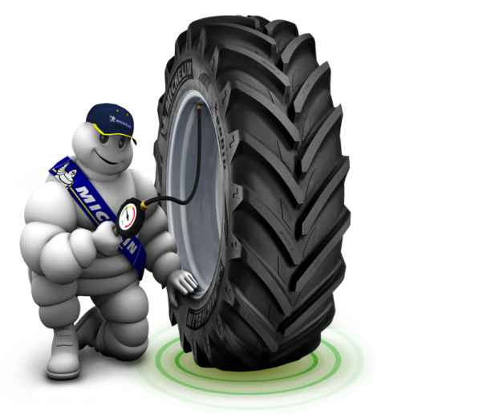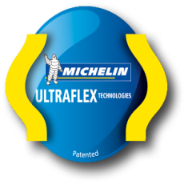

Anexo

A Michelin, em síntese
Há mais de um século que a Michelin dedica a sua experiência e a sua capacidade de inovação para melhorar a mobilidade das pessoas e dos bens em todo o mundo.
1889: Fundação da “Michelin et Cie”.
1891: A Michelin apresenta as suas primeiras patentes de pneus desmontáveis e reparáveis.
1895: A Michelin faz rodar o primeiro automóvel sobre pneus, o Eclair.
1898: Nasce o “Bibendum”, o boneco da Michelin.
1900: Publica-se o primeiro Guia MICHELIN.
1905: Apresentação da “sola Michelin”, com rebites para melhorar a aderência e a resistência do pneu.

1910: Edição do primeiro mapa de estradas da Michelin a escala 1/200.000.

1913: A Michelin inventa a roda de aço desmontável.

1923: Primeiro pneu de ligeiro de baixa pressão (2,5 bar).
1926: A Michelin cria o seu primeiro Guia Verde turístico.
1930: A Michelin apresenta a patente do pneu com câmara de ar incorporada.
1938: A Michelin comercializa o Metalic, o primeiro pneu com carcaça de aço para camiões.
1946: A Michelin inventa o pneu radial.
1959: A Michelin lança o primeiro pneu radial para engenharia civil.
1979: O pneu radial da Michelin ganha o campeonato do mundo de Fórmula 1.
1981: O Michelin Air X é o primeiro pneu radial para avião.
1989: 3615 Michelin, serviço telemático de cálculo de itinerários através do serviço francês Minitel.
1992: Lançamento do primeiro pneu de baixa resistência ao rolamento MICHELIN Energy™.
1993: A Michelin inventa um novo processo de fabrico de pneus: o C3M.
1995: O vaivém espacial estadunidense aterra com pneus Michelin.
1996: A Michelin inventa o pneu de engate vertical: PAX System.
1998: Primeira edição do Michelin Challenge Bibendum, primeiro evento mundial para veículos ecológicos.
1998: Centenário do Bibendum, o boneco da Michelin.
2000: Bibendum, votado como melhor símbolo de todos os tempos por um júri internacional.
2001: A Michelin comercializa o maior pneu do mundo para engenharia civil.
2003: Lançamento da gama de acessórios para automóvel da Michelin.
2004: “Michelin, a melhor forma de avançar”, a nova assinatura institucional do Grupo.
2004: Comercializa-se o MICHELIN XeoBib, o primeiro pneu agrícola a baixa pressão constante.
2005: A Michelin fornece pneus para o novo avião Airbus A-380. Lançamento do pneu de moto MICHELIN Power Race, o primeiro pneu desportivo com borracha dupla homologado para estrada.
2006: A Michelin revoluciona o setor de pneus para camiões com as Michelin Durable Technologies.
2007: Lançamento do novo pneu verde MICHELIN Energy™ Saver, que economiza quase 0,2 litros aos 100 km e evita a emissão de cerca de 4 gramas de CO2 por cada quilómetro percorrido.
2008: A Michelin introduz o novo pneu MICHELIN X EnergyTM SaverGreen para camiões.
2009: O guia MICHELIN France celebra a sua edição número 100.
2010: Lançamento no mercado de substituição dos pneus MICHELIN Pilot Sport 3 e MICHELIN Alpine A4.
2010: X Edição do MICHELIN Challenge Bibendum no Rio de Janeiro (Brasil).
2011: XI Edição do MICHELIN Challenge Bibendum em Berlim (Alemanha).
2012: Apresentação comercial na Europa do pneu MICHELIN Primacy 3.
2012: Lançamento na Europa dos novos pneus de inverno de altas performances MICHELIN Pilot Alpin e MICHELIN Latitude Alpin.
2012: Comercialização na Europa dos novos pneus MICHELIN ENERGY™ Saver+ e MICHELIN Agilis+.
2013: Comercialização do pneu de ultra altas performances MICHELIN Pilot Sport Cup2, equipamento original dos novos Ferrari 458 Speciale, Porsche 918 Spyder e AMG SLS Black Series.
2014: A Michelin apresenta no salão NAIAS de Detroit o pneu MICHELIN Premier A/S para ligeiros cuja banda de rolamento se «autorregenera»
2014: A Michelin apresenta, em fevereiro de 2014, o seu novo pneu de inverno para ligeiros, o MICHELIN Alpin 5.

Anexo

Alguns números chave sobre o Grupo Michelin
Fundação: 1889
Implantação industrial: 67 fábricas em 17 países
Número de empregados: 111.200 em todo o mundo
Centro de Tecnologias: Mais de 6.600 investigadores em três continentes.
(Europa, América do Norte e Ásia).
Orçamento anual para I+D: Mais de 643 milhões de euros
Produção anual: São fabricados cerca de 171 milhões de pneus cada ano e vendem-se 13 milhões de mapas e guias em mais de 170 países calculam-se mais de 1.200 milhões de itinerários através de ViaMichelin.
Vendas líquidas em 2013 20.247 milhões de euros.

Um amplo número de marcas para cobrir todos os segmentos do mercado: Michelin, BFGoodrich, Kleber, Uniroyal, Riken, Taurus, Kormoran, Warrior, Pneu Laurent, Recamic, Michelin Remix, Euromaster, TCI Tire Centers, Tyre Plus.
Descubra toda a história do Grupo Michelin visitando l’Aventure Michelin. A atualidade e a informação útil encontra-se em www.laventuremichelin.com.
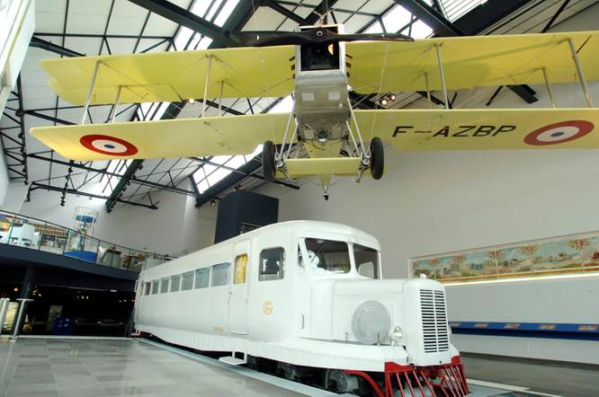

A missão da Michelin, líder do setor do pneu, é contribuir de maneira sustentável para a mobilidade das pessoas e dos bens. Por esta razão, o Grupo fabrica e comercializa pneus para todo o tipo de viaturas, desde aviões até automóveis, veículos de duas rodas, engenharia civil, agricultura e camiões. A Michelin também propõe serviços informáticos de ajuda à mobilidade (ViaMichelin.com), e edita guias turísticos, de hotéis e restaurantes, mapas e Atlas de estradas. O Grupo, que tem a sua sede em Clermont-Ferrand (França), está presente em mais de 170 países, emprega a 111.200 pessoas em todo o mundo e dispõe de 67 centros de produção implantados em 17 países diferentes. O Grupo possui um Centro de Tecnologia que se encarrega da investigação e desenvolvimento com implantação na Europa, América do Norte e Ásia (www.michelin.es).

DEPARTAMENTO DE COMUNICAÇÃO

Avda. de Los Encuartes, 19

28760 Tres Cantos – Madrid – ESPANHA
Tel.: 0034 914 105 167 – Fax: 0034 914 105 293

